PODZIM
léto
zima
jaro

podzim

Podzimní měsíce jsou září, říjen a listopad.
Slunce vychází později a dříve zapadá. Dny jsou proto kratší než v létě. Je chladnější počasí. Často prší a fouká vítr. Na ovocných stromech dozrává ovoce – jablka, švestky, hrušky a ořechy. Sklízíme zeleninu ze zahrad a z polí obilí, brambory i řepu. Ptáci, kteří by u nás v zimě nenašli potravu, odlétají do teplých krajin – třeba do Afriky. Zvířata se připravují na zimu – hodně jedí a shromažďují zásoby. Z listnatých stromů opadává barevné listí.
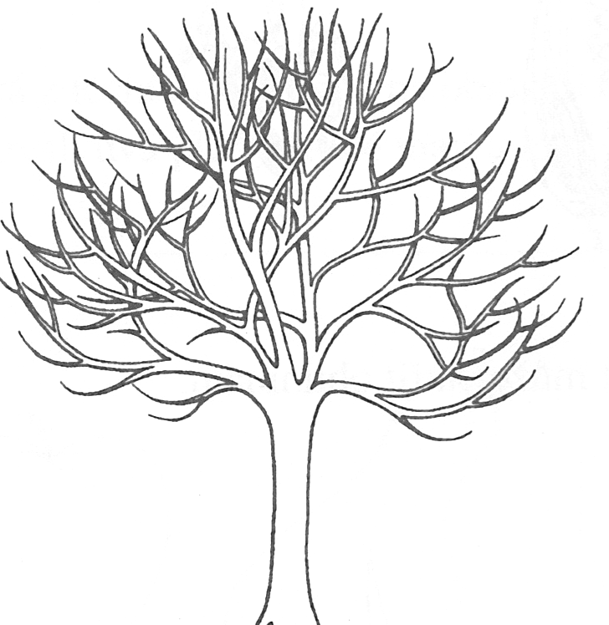
1. Napiš tři podzimní měsíce.

……………………………...............................................
2. Vybarvi strom tak, jak bude vypadat na podzim.
Nezapomeň na barevné listy, zralé ovoce, trávu pod stromem a typické podzimní počasí.
3. Podtrhni ovoce, které sklízíme na podzim:
jahody, jablka, třešně, švestky, broskve, hrušky, meruňky

4. Podtrhni, co je pravda:
Na podzim A) je teplo B) je chladno C) je mráz
Na podzim A) fouká vítr a prší B) sněží a mrzne C) slunce pálí
Na podzim A) rostou listy B) opadávají listy C) se zelenají listy
Na podzim A) zvířata odcházejí do teplých krajin B) zvířata hodně jedí
C) zvířata odpočívají
Na podzim A) sejeme ovoce B) sázíme brambory C) sklízíme ovoce

5. Najdi v osmisměrce tyto druhy zeleniny, které se ze zahrad a polí sklízejí na podzim:
B | P | O | Í | D | R | Ó | P
Z | R | L | I | M | Z | Á | E
Ř | E | A | Í | C | Ř | Í | T
Z | L | P | M | I | J | V | R
E | E | E | N | B | L | E | Ž
I | C | Ř | S | U | O | K | E
T | O | P | A | L | D | R | L
Č | E | S | N | E | K | M | Y
mrkev, celer, petržel, cibule, zelí, česnek, pór, brambory, řepa
6. Namaluj ovoce nebo zeleninu, které sklízíme na podzim.

7. Napiš 5 slov, které charakterizují podzim:
………………………………………………………………………………………………………………………………………..
Téma: Podzim
Cíl pro třídu: charakteristika ročních období, změny v přírodě, základní znaky, názvy rostlin, samostatný projev
Cíl pro ŽOMJ: pochopení tématu, rozšíření slovní zásoby, nové vazby
Aktivity  Jaké aktivity jsou v průběhu výuky používány? | Jazykové struktury  Jaké vazby, věty budou ŽOMJ potřebovat k vyjádření obsahu? | Výstup  Co umí říct/napsat/dělat na základě zvolených jazykových struktur a vybrané slovní zásoby?  Za co je možné hodnotit?
Text | Podzim – podzimní  Na podzim…  Co je ...? | Zná nová slova, rozumí obsahu vět, chápe rozdíly, vnímá proměny.  Tvoření přídavných jmen (podzim – podzimní), používání předložek a správných tvarů (podzim – na podzim)  Ptá se na neznámá slova.
1. Napiš měsíce | … je podzimní měsíc.  Podzimní měsíce jsou ... | Najde a využije informace, příp. přepíše. (tiskací – psací nebo jen tiskací)
2. Vybarvi | Na obrázku je …........., protože ….  To je/jsou …………. | Na obrázku jsou podstatné znaky – ukazuje je a říká.
3. Podtrhni slova | ....... sklízíme na podzim  ....... nesklízíme na podzim. | Vyjmenuje s pečlivou výslovností ovoce sklízené na podzim.
4. Podtrhni, co je pravda | Je pravda, že ....  Není pravda, že ....  Ano/Ne | Přečte jen pravdivé věty, zkouší je říct zpaměti. Na otázky odpovídá Ano/Ne.
5. Najdi v osmisměrce | Je tu ...  Hledám .....  Našel/našla jsem ....  Nenašel/nenašla jsem .... | Vyhledá nestandardně napsaná slova, snaží se je opakovat se správnou výslovností.
6. Namaluj podle učebnice | ...... je ovoce/zelenina  ..... sklízíme na podzim.  Má ...... barvu/ Je ..........  Ta hruška/to jablko | Orientuje se v učebnici, vyhledá informace a správně je použije.
7. Napiš 5 slov | Je ..... / ....... má .......  Jsou ........ / ...... mají ....... | Vybere klíčová slova a použije je v krátkých větách.
Zopakování PL | Je ..../ jsou ....  Aktivní slovesa:  Zraje/dozrává ....  Sklízíme .....  Připravují – odlétají | Rozumí probírané problematice, odpovídá na otázky celou větou, případně jen ano/ne. Řekne několik vět sám.

